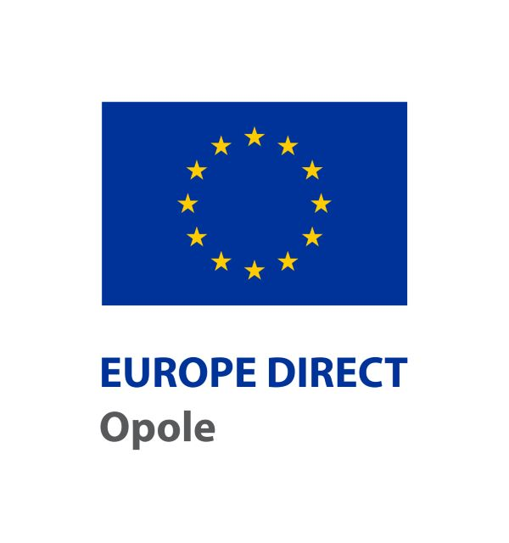

FORMULARZ ZGŁOSZENIOWY do GRY MIEJSKIEJ „PRZYSTANEK EUROPA III”

NAZWA DRUŻYNY

IMIĘ i NAZWISKO KAPITANA DRUŻYNY
NUMER TELEFONU KONTAKTOWEGO
ADRES E-MAIL
DATA URODZENIA
1.
IMIĘ I NAZWISKO UCZESTNIKA GRY MIEJSKIEJ: PRZYSTANEK EUROPA
DATA URODZENIA
2.
IMIĘ I NAZWISKO UCZESTNIKA GRY MIEJSKIEJ: PRZYSTANEK EUROPA
DATA URODZENIA
3.
IMIĘ I NAZWISKO UCZESTNIKA GRY MIEJSKIEJ: PRZYSTANEK EUROPA
DATA URODZENIA
4.
IMIĘ I NAZWISKO UCZESTNIKA GRY MIEJSKIEJ: PRZYSTANEK EUROPA
DATA URODZENIA

KLAUZULA INFORMACYJNA

- Informujemy, że zgodnie z art. 13 i art.14 ust. 1 i ust. 2 ogólnego Rozporządzenia Parlamentu Europejskiego i Rady (UE) 2016/679 z dnia 27 kwietnia 2016 r. w sprawie ochrony osób fizycznych w związku z przetwarzaniem danych osobowych i w sprawie swobodnego przepływu takich danych oraz uchylenia dyrektywy 95/46/WE (RODO) administratorem Pani/Pana danych osobowych przekazanych w zakresie niezbędnym do przeprowadzanie Gry Miejskiej „Przystanek Europa III” jest Punkt EUROPE DIRECT Opole działający przy Opolskim Centrum Rozwoju Gospodarki.
- W każdym czasie, w sprawach ochrony Pana/Pani danych osobowych/ danych osobowych dziecka może się Pan/Pani skontaktować z Inspektorem ochrony danych p. Bożeną Krawczuk (tel. +48789185194, biuro@kancelariaabi.pl).
- Pana / Pani dane osobowe lub dane osobowe dziecka, w postaci: imienia i nazwiska, numeru telefonu i adresu email, wizerunku będą przetwarzane w celu:
- rejestracji i realizacji zgłoszeń do Gry Miejskiej „Przystanek Europa III” przesłanych na adres europedirect-opole@ocrg.opolskie.pl
- niezbędnym do przeprowadzenia Gry Miejskiej „Przystanek Europa III” zgodnie z postanowieniami Regulaminu Gry Miejskiej „Przystanek Europa III”;
- ich ewentualnego udostępnienia Głównemu Inspektoratowi Sanitarnemu i służbom porządkowym w przypadku wykrycia podejrzenia zakażenia wirusem Sars-Cov-2, u któregokolwiek z uczestników Gry.
- Udostępnieniem wizerunku na stronie internetowej Punktu EUROPE DIRECT Opole: https://edopole.ocrg.opolskie.pl oraz mediach społecznościowych Punktu EUROPE DIRECT Opole EUROPE DIRECT Opole | Facebook.
- Dochodzenia ewentualnych roszczeń.
- W związku z przetwarzaniem przez Administratora Pana / Pani danych osobowych lub danych osobowych dziecka, ma Pan / Pani prawo, w każdej chwili do:
- wycofania zgody na przetwarzanie danych osobowych, o ile podstawą przetwarzania danych osobowych jest Pani/Pana zgoda, z zastrzeżeniem, że cofnięcie zgody nie wpływa na zgodność tego przetwarzania, którego dokonano na podstawie Pani/Pana zgody przed datą jej wycofania;
- dostępu do swoich danych osobowych przekazanych oraz otrzymania kopii tych danych, a także do ich sprostowania (poprawiania) oraz uzupełnienia,
- żądania usunięcia danych na podstawie i w zakresie określonym w art. 17 RODO, jeżeli uważa Pani/Pan, że Administrator nie ma podstaw do tego, aby dane osobowe przetwarzać;
- ograniczenia przetwarzania w przypadkach określonych w art. 18 RODO – w zakresie, w jakim prawo to nie jest wyłączone na podstawie odrębnych przepisów;
- przenoszenia danych oraz żądania przesłania danych na podstawie art. 20 RODO.
- Informujemy, że w każdej chwili ma Pani/Pan prawo do wniesienia sprzeciwu wobec przetwarzania danych osobowych w celach, o których mowa w pkt 3, zgodnie i na podstawie art. 21 ust. 1 RODO. Z chwilą wniesienia sprzeciwu, Administrator zaprzestanie przetwarzać dane osobowe w tych celach chyba, że będzie w stanie wykazać, że w stosunku do danych osobowych istnieją dla Administratora ważne prawnie uzasadnione podstawy, które są nadrzędne wobec Pana/Pani/dziecka interesów, praw i wolności.
- Mają Państwo prawo wniesienia skargi na sposób przetwarzania danych osobowych do Prezesa Urzędu Ochrony Danych Osobowych (ul. Stawki 2, 00-193 Warszawa), gdy uznają Państwo, że przetwarzanie Państwa danych odbywa się niezgodnie z prawem.
- Podanie przez Panią/Pana danych osobowych lub danych osobowych dziecka ma charakter dobrowolny, ale jest niezbędne do zgłoszenia i udziału w grze miejskiej „Przystanek Europa III”. Konsekwencją niepodania przez Państwa danych osobowych będzie brak możliwości skutecznego zgłoszenia i wzięcia udziału w Grze.
- Dane udostępnione przez Państwa nie będą podlegały zautomatyzowanemu podejmowaniu decyzji oraz profilowaniu.
- Dane osobowe mogą być udostępnione wyłącznie organom lub podmiotom upoważnionym na podstawie odrębnych przepisów lub podmiotom przetwarzającym dane w imieniu Administratora danych. Odbiorcami danych osobowych, mogą być podmioty, którym Administrator ma obowiązek przekazywać dane na podstawie obowiązujących przepisów prawa (m.in. Policja; Straż Miejska; Prokuratura, Sąd, Sanepid), zleceniobiorcy lub wykonawcy usług na rzecz Administratora (podmioty przetwarzające) w związku z prawidłową realizacją umowy, w tym dostawcy usług IT, firmy doradcze, kancelarie prawne.
- Państwa dane osobowe nie będą przekazywane do państwa trzeciego lub organizacji międzynarodowej.
- Państwa dane będą przetwarzane nie dłużej niż jest to konieczne, aby umożliwić nam kontakt z Państwem, spersonalizowanie wiadomości zgodnie z Państwa preferencjami i przekazanie odpowiednich informacji, chyba że istnieje prawny obowiązek dłuższego przechowywania danych. Pana/Pani dane osobowe będą przechowywane przez cały okres przebiegu Gry Miejskiej „Przystanek Europa III oraz do czasu przedawnienia roszczeń, przy czym powyższe okresy sumują się. Po upływie obowiązkowych okresów przetwarzania dane zostaną niezwłocznie usunięte.
- Dane osobowe dziecka zostały podane przez rodziców lub prawnych opiekunów.

